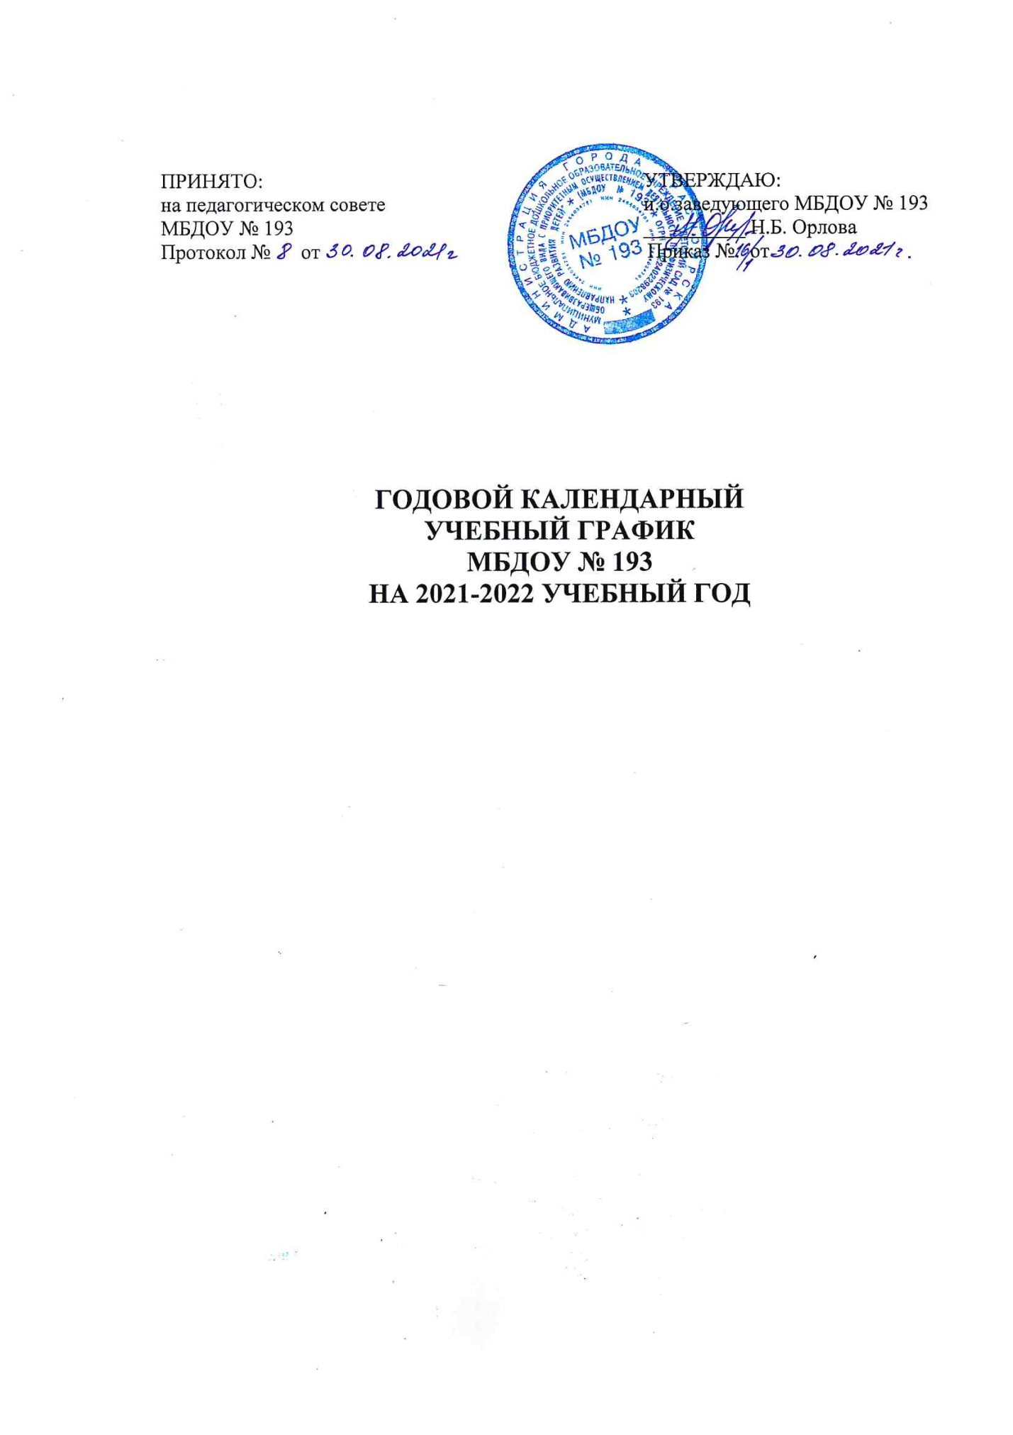

Возрастная группа | Период | Сроки
Ранний возраст | Адаптационный период | 01.09.2021-30.09.2021
 | Реализация образовательной программы | 01.09.2021-31.05.2022
 | Диагностика (психолог) | 01.03.2022-11.03.2022
 | Каникулы | 01.01.2022-09.01.2022
 |  | 01.06.2022-31.08.2022
Младший возраст | Адаптационный период | 01.09.2021-30.09.2021
 | Реализация образовательной программы | 01.09.2021-31.05.2022
 | Диагностика (психолог) | 14.03.2022-31.03.2022
 | Каникулы | 01.01.2022-09.01.2022
 |  | 01.06.2022-31.08.2022
Средняя  группа | Адаптационный период | 01.09.2021-30.09.2021
 | Реализация образовательной программы | 01.09.2021-31.05.2022
 | Диагностика (психолог) | 14.02.2022-28.02.2022
 | Каникулы | 01.01.2022-09.01.2022
 |  | 01.06.2022-31.08.2022
Старшая  группа | Адаптационный период | 01.09.2021-30.09.2021
 | Реализация образовательной программы | 01.09.2021-31.05.2022
 | Диагностика (психолог) | 10.01.2022-11.02.2022
 | Каникулы | 01.01.2022-09.01.2022
 |  | 01.06.2022-31.08.2022
Подготовительная  группа | Адаптационный период | 01.09.2021-30.09.2021
 | Реализация образовательной программы | 01.09.2021-31.05.2022
 | Диагностика (психолог) | 13.09.2021-03.11.2021
 |  | 01.04.2022-13.05.2022
 | Каникулы | 01.01.2022-09.01.2022
 |  | 01.06.2022-31.08.2022

